V 6 – Nassfeuerlöscher
In diesem Versuch soll mit Alltagschemikalien und -gegenständen (Essigessenz, Natron und Marmeladengläser) ein Feuerlöscher gebaut werden, was die Funktionsweise eines Nass-Feuerlöschers veranschaulichen soll.

Gefahrenstoffe
Natriumhydrogencarbonat/Natron |  |  | - |  |  | -
Essigessenz |  |  | - |  |  | -
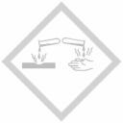

Materialien: Natriumhydrogencarbonat, Essigessenz, 2 Marmeladengläser (das kleine muss in das Große passen, im Deckel des Großen muss ein Loch sein), Becherglas mit Kerze, Spülmittel
Chemikalien: Natriumhydrogencarbonat, Essigessenz, Spülmittel
Durchführung: 5g Natriumhydrogencarbonat werden in das kleine Einmachglas gefüllt. In das Große werden 10ml Wasser und 20ml Essigessenz gefüllt, dazu einen Tropfen Spülmittel. Das kleine Einmachglas wird in das Große gestellt. Der Deckel (mit einem Loch) wird auf das große Glas geschraubt und geschüttelt.
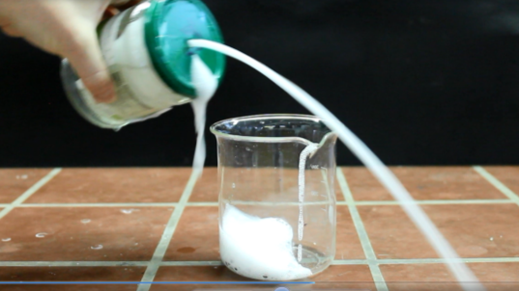
Beobachtung: Schaum entwickelt sich, die Kerze erlischt.

Abb.6- Die Flamme der Kerze im Becherglas erlischt. Der Schaum quillt aus dem Marmeladenglas und schießt auch heraus.
Deutung: Der Schaum erstickt die Flamme, Sauerstoff gelangt nicht mehr zur Flamme. Dadurch ist eine Bedingung des Verbrennungsvorgangs nicht mehr gegeben. Außerdem kühlt der Schaum die Flamme (Wärme wird entzogen).
Entsorgung: Die Lösung kann in den Abfluss gegeben werden.
Literatur: 365 Experimente Für jeden Tag, moses Verlag GmbH, 4. Auflage, 2010, S.227.
Diese Reaktion kann auch bei dem Thema Säure-Base behandelt werden (Versuch: schäumendes Monster). Das Experiment kann als Abschluss einer Einheit gemacht werden.

